ΤΟ ΕΞΥΠΝΟ ΕΡΓΑΣΤΗΡΙΟ ΗΛΕΚΤΡΙΚΩΝ ΕΓΚΑΤΑΣΤΑΣΕΩΝ

Μέσα από τον πίνακα διαχείρισης μπορούμε ανά πάσα στιγμή με την βοήθεια ενός υπολογιστή ή ενός smart phone , στην περίπτωση μας ένα raspberry pi να βλέπουμε την κατάσταση του εξοπλισμού μας και να την διαχειριζόμαστε. Οι συσκευές που προγραμματίστηκαν φαίνονται στο παρακάτω σχήμα και είναι όλες ασύρματης επικοινωνίας.

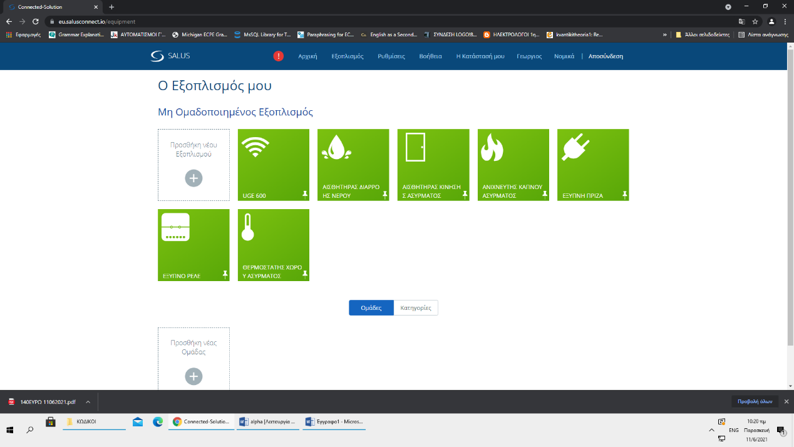

Το κομβικό υλικό του εξοπλισμού αποτελεί η πύλη UGE 600 που αποτελεί κόμβο επικοινωνίας για όλο τον εξοπλισμό. Συνδέεται αρχικά σε ένα router ώστε να ενεργοποιηθεί και μετέπειτα γίνεται προσθήκη του υπόλοιπου εξοπλισμού. Στο εργαστήριο μας θα γίνει έλεγχος των παρακάτω:

Α) παραβίαση χώρου με τον ανιχνευτή κίνησης.

Β) ένδειξη καπνού ή διαρροής νερού.

Γ) έλεγχος λέβητα θέρμανσης νότιου κτιρίου σχολείου με την βοήθεια του έξυπνου ρελέ που θα παρέμβει στον πίνακα του καυστήρα και θα συνδυαστεί με τον θερμοστάτη χώρου(με την δυνατότητα προγραμμάτων θερμοκρασιών που επιθυμούμε).

Δ) έλεγχος φωτισμού με την βοήθεια της έξυπνης πρίζας με προγράμματα χρονοδιακοπτών. .